СОГЛАСОВАНО УТВЕРЖДАЮ

Индивидуальный проект

Журавски Дмитрия Сергеевича

_____________(подпись)

“___” ____________2023 г.

**Сайт для компании «Авторитет»**

**Тест-кейсы**

**Листов: 4**

**Санкт-Петербург**

**2023**

Оглавление

1. Валидация HTML и CSS 2

2. Тест-кейсы для сайта автосалона «Авторитет» 3

**Тест-кейсы** **сайта автосалона «Авторитет»**

# Валидация HTML и CSS

Зашёл на сайт <https://validator.w3.org/>, после перешёл во вкладку “Ручной ввод” и поместил весь html код сайта.

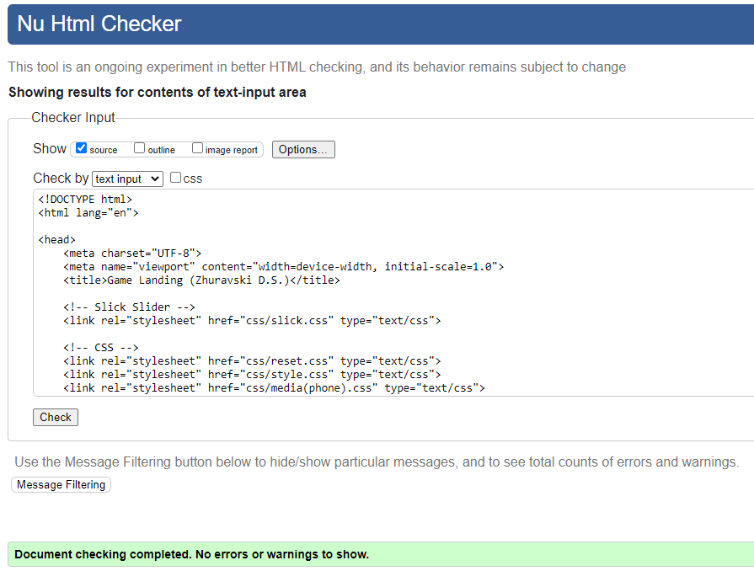

Зашел на сайт <https://jigsaw.w3.org/css-validator/validator#css>, перешёл на вкладку “Ручной ввод” и поместил основной CSS код сайта.

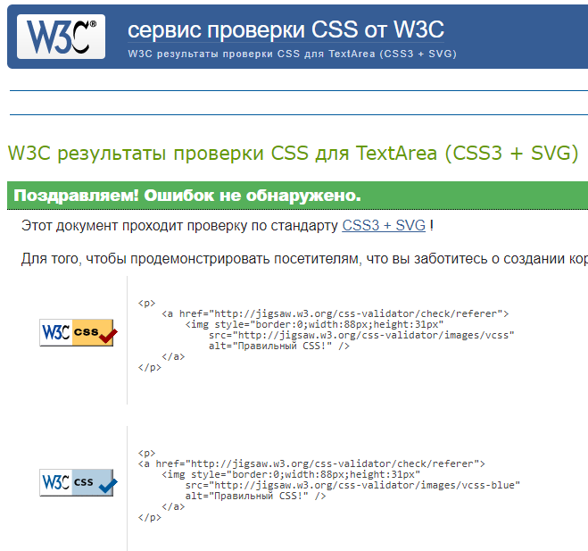

# Тест-кейсы для сайта автосалона «Авторитет»

1. Тест-кейсы для позитивных тестов:

|  |  |  |
| --- | --- | --- |
| **Заголовок** | **Предусловия** | **Шаги** |
| Регистрация нового пользователя | Пользователь находится на странице регистрации | 1. Ввести корректный email в поле «Email»; 2. Ввести надежный пароль в поле «Пароль»; 3. Нажать кнопку «Зарегистрироваться». |
| Поиск автомобиля по марке и модели | Пользователь находится на главной странице сайта | 1. В выпадающем списке «Марка» выбрать марку автомобиля; 2. В выпадающем списке «Модель» выбрать модель автомобиля; 3. Нажать кнопку «Найти». |
| Добавление автомобиля в избранное | Пользователь авторизован и находится на странице описания автомобиля | 1. Нажать кнопку «Добавить в избранное»; 2. Перейти на вкладку «Избранное»; 3. Проверить, что добавленный автомобиль отображается в списке. |

1. Тест-кейсы для негативных тестов:

|  |  |  |
| --- | --- | --- |
| **Заголовок** | **Предусловия** | **Шаги** |
| Регистрация нового пользователя с невалидным email | Пользователь находится на странице регистрации | 1. Ввести невалидный email в поле «Email»; 2. Ввести надежный пароль в поле «Пароль»; 3. Нажать кнопку «Зарегистрироваться»; 4. Проверить, что появилось сообщение об ошибке валидации поля «Email». |
| Поиск автомобиля с невалидной маркой | Пользователь находится на главной странице сайта | 1. В выпадающем списке «Марка» ввести невалидное значение; 2. В выпадающем списке «Модель» выбрать модель автомобиля; 3. Нажать кнопку «Найти»; 4. Проверить, что появилось сообщение об ошибке при поиске. |
| Добавление автомобиля в избранное без авторизации | Пользователь находится на странице описания автомобиля | 1. Нажать кнопку «Добавить в избранное»; 2. Перейти на вкладку «Избранное»; 3. Проверить, что добавленный автомобиль не отображается в списке. |